尾崎行雄記念財団・特別対談
これからの日本とリーダーのあり方
～尾崎行雄と笹川良一の人物像を通じて～

【主催】一般財団法人尾崎行雄記念財団 【協力】一般社団法人笹川経済支援機構／経済結社ＳＳＡ
――――――――――――――――――――――――――――――――――――――――――――
内外に様々な課題を抱える日本。政治も経済も閉塞感が漂うこの国に今、本当に必要なものは何か。
「議会政治の父」と呼ばれる尾崎行雄と、「右翼のドン」と呼ばれる笹川良一。思想的に対立する二人だが、それぞれの信念と行動を見ていくと、意外な繋がりが浮かびあがる。二人の人物像、歩んだ歴史を振り返りながら、これからの日本、そしてリーダーのあり方を考える。

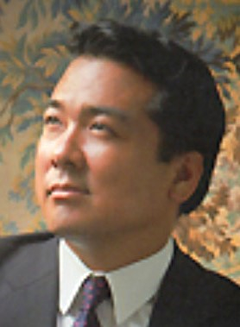

笹川能孝（ささかわ・よしたか） 一般社団法人笹川経済支援機構代表理事

１９６８年生まれ。昭和時代に活躍した政治・経済・芸術の怪物たちから様々な薫陶を受けた「笹川第三世代」のスポークスマンを担う。また、中小企業経営者の「対話人」として約２０年にわたり、産業振興、地域振興に取り組む。

石田尊昭（いしだ・たかあき） 一般財団法人尾崎行雄記念財団理事・事務局長

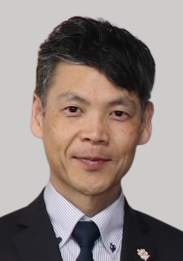

尾崎行雄の三女・相馬雪香（そうま・ゆきか）とリーダー養成塾「咢堂（がくどう）塾」を発足（咢堂は尾崎行雄の雅号）。尾崎や日本政治をテーマに執筆・講演。著書に『政治家の条件』『１８歳からの投票心得１０カ条』『民主政治読本』『心の力』など。

２０２４年（令和６年）４月２４日（水）１８：００～１９：４５ （１７：３０受付開始）
■対談（18:00〜19:00） ■質疑（19:00〜19:15） ■参加者交流（19:15〜19:40）／19:45散会
会場： 衆議院 憲政記念館 （代替施設） １階 会議室 （永田町1-8-1）
※建替工事のため一時的に移転。国会参観バス駐車場奥（北）に建てられています。
※地下鉄など公共交通機関をご利用ください（丸の内線「国会議事堂前」／半蔵門線「永田町」）
参加費 ２,０００円／定員３０名 （お支払いは当日受付にて。現金のみ）
☆参加者全員に笹川能孝氏の新著『日本人最後のファンタジスタ〜非暴力&非服従の人・笹川良一物語』 を差し上げます。また、石田尊昭氏の著書『政治家の条件』を特別割引で限定販売。

《お申込み・お問い合わせについて》
お申込み・お問い合わせは全て下記メールアドレスのみ。緊急連絡先（０９０－８６７８－５５１８）
参加ご希望の方は、お名前、メールアドレス、お電話（携帯番号）を、尾崎財団アドレスinfo@ozakiyukio.jp に４月２０日（土）までにお送りください。

一般財団法人尾崎行雄記念財団

